Epreuve de Physique A
Durée 4 h
Si, au cours de l'épreuve, un candidat repère ce qui lui semble être une erreur d'énoncé, d'une part il le signale au chef de salle, d'autre part il le signale sur sa copie et poursuit sa composition en indiquant les raisons des initiatives qu'il est amené à prendre.
L'usage de calculatrices est autorisé.
La présentation, la lisibilité, l'orthographe, la qualité de la rédaction, la clarté et la précision des raisonnements entreront pour une part importante dans l'appréciation des copies. En particulier, les résultats non justifiés ne seront pas pris en compte.
Le sujet comprend quatre parties ( $A,B,C,D$ ) sur 12 pages.
Toutes les parties sont indépendantes.
Les résultats de chaque question seront encadrés, ou, à la demande de l'énoncé, présentés dans des tableaux.
Partie A : Four à induction ( $35\%$ du barème)
I- Distributions orthoradiales de courant électrique.
On cherche à déterminer le champ magnétique créé par diverses distributions orthoradiales de courant électrique continu circulant dans un cylindre de rayon a et de hauteur H.
On suppose que a est très petit devant $H(a≪H)$; de ce fait :
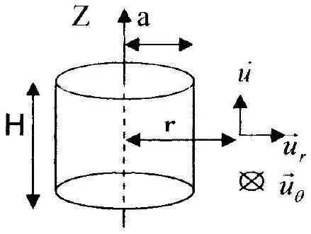
- on négligera les effets de bords ( ce qui revient à considérer le cylindre comme illimité dans la direction $Z$ ).
- Le champ magnétique ${\vec{B}}_{\text{exi }}$ à l'extérieur du cylindre est nul.
On utilisera les coordonnées cylindriques ( $r,θ,z$ ) et la base ( ${\vec{u}}_{r},{\vec{u}}_{θ},{\vec{u}}_{z}$ ).
Dans toute la suite, on considérera que les propriétés électromagnétiques de l'air sont identiques à celles du vide.
Les données sont : $a,H$ et la perméabilité du vide $μ_{0}$.
$I−1^{∘}$ ) Distribution volumique orthoradiale de courants
Le courant électrique circule dans le cylindre ; la densité de courant volumique en un point $M(r,θ,z)$ intérieur au cylindre est : ${\vec{j}}_{1}=α.r.{\vec{u}}_{θ}$; elle n'est donc pas uniforme.
Cette distribution crée, au point M , le champ magnétique ${\vec{B}}_{1}$.
a- par des considérations qualitatives précises, déterminer:
a. 1 - la direction de ${\vec{B}}_{1}$.
a. 2 - la (ou les) coordonnée(s) dont dépend la valeur algébrique $B_{1}$ de ce champ.
b- par application du théorème d'Ampère, déterminer $B_{1}$ en fonction de $α,r$ et des données, pour tout $r$ inférieur ou égal au rayon a .
I-2 $^{∘}$ ) Distribution surfacique orthoradiale.
A présent, le courant électrique ne circule que sur la surface latérale du cylindre, l'intérieur étant «vide». Il est caractérisé par le vecteur densité de courant surfacique ${\vec{j}}_{s}=j_{s}.{\vec{u}}_{θ},j_{s}$ étant uniforme et constant.
Cette distribution crée, à l'intérieur, le champ ${\vec{B}}_{0}$ ( rappelons que ${\vec{B}}_{\text{ext }}$ est nul ).
a- Montrer qu'un champ uniforme ${\vec{B}}_{0}$ satisfait aux équations de Maxwell à l'intérieur du cylindre.
b- rappeler les relations de passage relatives aux composantes du champ magnétique à une interface.
c- en déduire l'expression de ${\vec{B}}_{0}$
II- Four à induction.
Il est constitué d'une bobine cylindrique formée de N spires régulièrement espacées, de rayon a, réparties sur une couche de hauteur H noyée dans une matrice réfractaire. Un courant électrique d'intensité i $=I_{m}⋅cos⁡(ωt)$ circule dans chaque spire.
On se place dans le cadre d'un régime électromagnétique quasi stationnaire: les expressions des champs trouvées à la question l- restent valables.
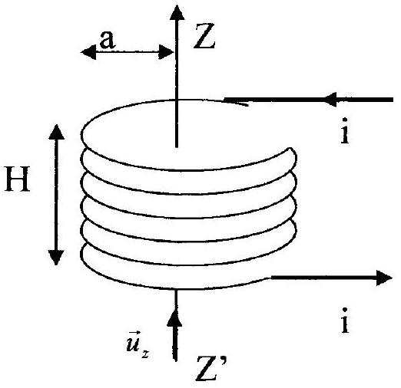
II-1 $^{∘}$ ) champ magnétique à l'intérieur du four «vide»
On assimile cette distribution de courant formée par les N spires à une distribution surfacique ortho radiale de courant, de densité surfacique ${\vec{j}}_{s}=j_{s}⋅{\vec{u}}_{0}$, js étant uniforme.
Les données sont: N,i,H,a, $μ_{o}$.
a- Evaluer $j_{s}$ en fonction de $i,N$ et $H$
b- $α$-déterminer le champ magnétique ${\vec{B}}_{0}$ à l'intérieur.
$β$-on met sa valeur algébrique sous la forme $Bo=K.I_{m}⋅cos⁡(ωt)$; donner l'expression de K .
II-2 $^{∘}$ ) terme principal du champ électromagnétique du four «chargé ».
L'intérieur de la bobine est complètement rempli du matériau non ferreux à fondre.
Dans la suite, on fera les hypothèses suivantes:
- Ce matériau est conducteur électrique : il obéit localement à la loi d'Ohm avec la conductivité électrique $γ$ constante et uniforme.
- Les champs électrique et magnétique dans le matériau obéissent aux mêmes équations de Maxwell que dans le vide sauf la relation de Maxwell-Ampére qui s'écrit: $\vec{r}ot(\vec{B})=μ_{0}⋅\left[\vec{j}+ε_{0}⋅\frac{∂\vec{E}}{∂t}\right]$
- On est en régime électromagnétique quasi stationnaire.
- On néglige le champ magnétique crée par les courants induits, de sorte que le champ magnétique dans le matériau vaut ${\vec{B}}_{0}$ (avec $Bo=K.I_{m}⋅cos⁡(ωt)$ trouvé en $‖−1^{∘}b$ ) .
Les données sont: $K,a,H,I_{m},γ$ et $ω$.
a- On cherche le champ électrique induit en un point $M$ du matériau à la distance $r$ de l'axe de la bobine sous la forme ${\vec{E}}_{1}=E_{1}(r,t)⋅{\vec{u}}_{θ}$.
A l'aide de la loi de Faraday, trouver $E_{1}(r,t)$ en fonction de $r,t$ et des données.
b- Rappeler la loi locale d'Ohm.
En déduire l'expression de la densité volumique de courant induit ( ${\vec{j}}_{1}$ ) au point M .
II- $3^{∘}$ ) puissance transférée.
a- Donner l'expression de la puissance volumique locale $P_{v}$ cédée par le champ électrique aux porteurs de charge.
b- Evaluer la puissance instantanée totale transférée au matériau conducteur contenu dans le four.
c- En déduire la puissance moyenne P ( on donnera l'expression en fonction des données et du volume $V$ occupé par le matériau) .
d- On évalue les fuites énergétiques par rayonnement à $η=15\%$ de l'énergie requise pour la fusion. Déterminer littéralement puis calculer numériquement la durée $t_{f}$ de cette fusion ; on donne :
- $f=4000 Hz;I_{m}=150 A;K={10}^{−5} T.A^{−1};a=15 cm;γ=1,{6.10}^{6} S/m$;
- l'enthalpie massique de fusion du matériau est $Δ_{\text{fus }}h=350 kJ/kg$;
- Au départ, le matériau est solide à la température de fusion ; sa masse est $M=80 kg$ et il occupe un volume $V=0,03{ m}^{3}$ supposé quasi invariant pendant toute la fusion.
III) Alimentation électrique du four à induction.
III-1 $^{∘}$ ) transfert de puissance à un dipôle inductif.
On maintient une tension $u=U_{m}⋅cos⁡(ωt)$ aux bornes d'une bobine inductive de résistance $R$ et d'auto-inductance $L$. L'intensité du courant électrique est alors : $i=l_{m}⋅cos⁡(ωt+ϕ)$.
Les données sont: $L,R,U_{m}$. Pour les applications numériques, on prendra:
$$R=100Ω;Lω=400Ω\text{ lorsque }f=4000 Hz;U_{m}=1,50 V.$$
a- déterminer littéralement :
$α$ - L'amplitude $I_{m}$ et la valeur efficace $I$, en fonction de $ω$ et des données ;
$β$ - la puissance électrique moyenne P transférée à la bobine ;
$γ$ - la valeur maximale $P_{\text{max }}$ de P , pour $R,L$ et $U_{m}$ fixés ;
$δ$ - le taux de transfert de puissance $TP=\frac{P}{P_{max}}$
b- calculer numériquement la valeur de TP pour la fréquence $f=4000 Hz$.
III-2 $^{∘}$ ) amélioration du transfert de puissance.
On ajoute un condensateur de capacité C en série avec la bobine précédente.
Cet ensemble est alimenté par la tension précédente $u=U_{m}⋅cos⁡(ωt)$.
a- donner l'expression littérale du taux de transfert TP, $P_{max}$ étant le même qu'en III-1-a.
b- $α$ - établir l'expression littérale de la valeur Co de C permettant un transfert optimal de puissance électrique à la bobine, à la fréquence imposée $f=4000 Hz$.
$β$ - calculer numériquement Co et $TP(Co)$. Conclure.
c- tracer, après une étude asymptotique, une représentation graphique de TP en fonction de C.
d- lorsque $C=Co$, donner l'expression littérale de $I_{m}$ et $ϕ$.
III- $3^{∘}$ ) Introduction d'une charge non ferreuse dans la bobine.
On réalise le circuit ci contre:
$$U_{m}=1,500 V$$
$r=30Ω$;
$$f=4000 Hz$$
La sensibilité verticale sur les deux voies est
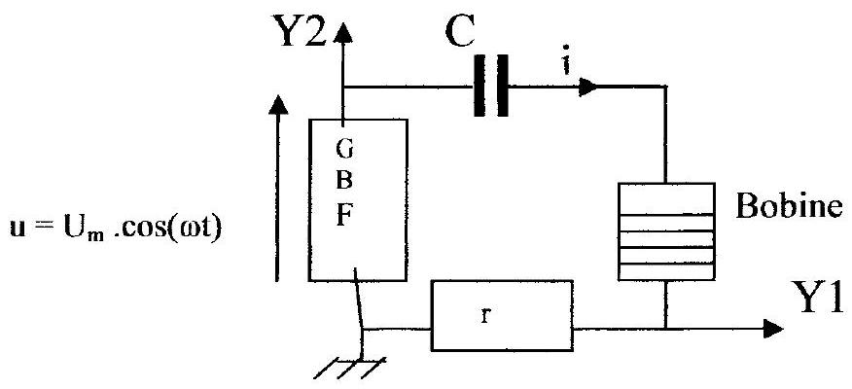
de $0,5 V/$ division.
a- La bobine étant «vide», on règle la valeur de la capacité à $C=37,5nF$ pour obtenir l'oscillogramme $n^{∘}1$ (rappel: Vpp est la tension crête à crête). Déduire de l'oscillogramme $n^{∘}1$ les valeurs, lorsque la bobine est «vide», de la résistance $R_{v}$ de cette bobine et de son inductance «à vide» $L_{v}$.
b- On insère un morceau d'aluminium ( substance non ferreuse ) dans la bobine ; on observe alors un décalage des courbes ( oscillogramme $n^{∘}2$ ).
Déterminer le déphasage de i par rapport à u.
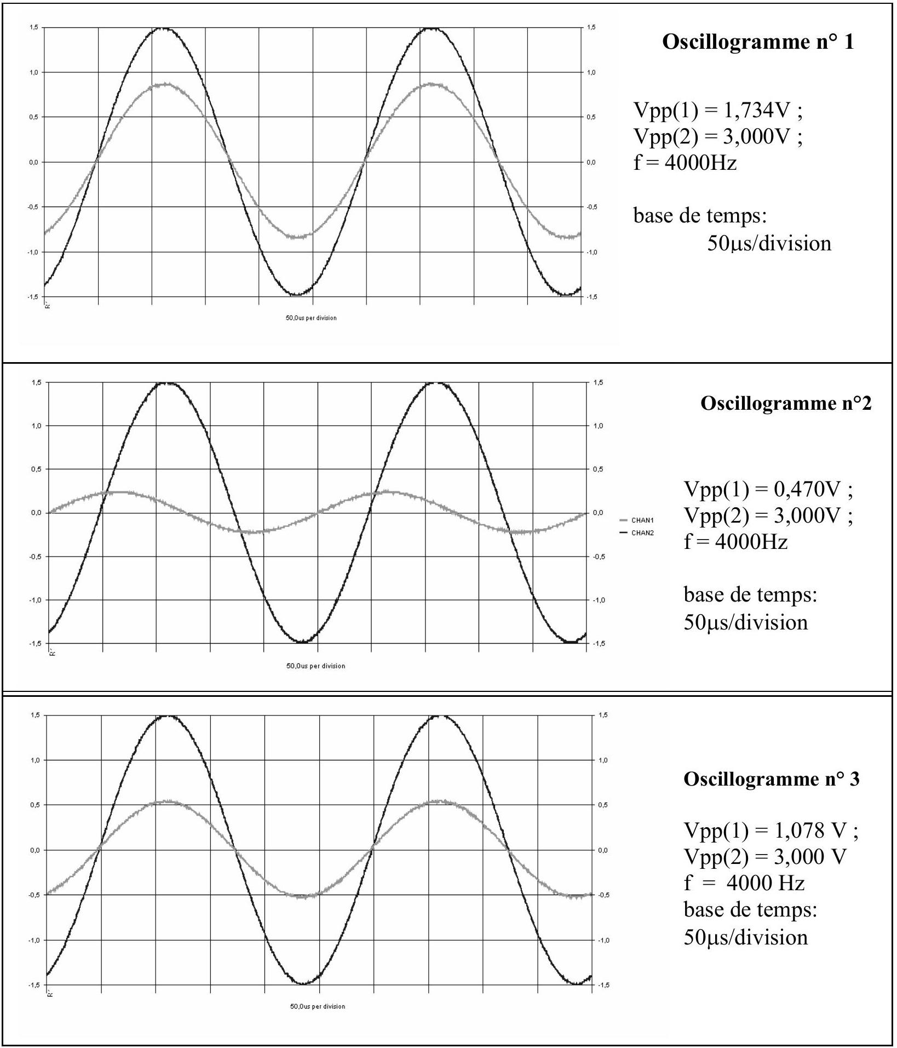
c- Pour obtenir l'oscillogramme $n^{∘}3$, on doit faire passer la capacité à la valeur $C^{′}=43,7nF$. Déterminer, lorsque la bobine contient un morceau d'aluminium, les valeurs de sa résistance $R_{c}$ et de son inductance $L_{c}$.
III-4 $^{∘}$ ) pilotage du four à induction.
La charge mise à fondre dans le four change les paramètres électriques R et L de ce four; en particulier, l'inductance $L$ baisse en cours de chauffe.
On désire que le four travaille constamment à puissance optimale.
Dans la pratique, on choisit C de manière à optimiser le transfert de puissance « à froid », puis on régule en cours de chauffe en jouant sur un autre paramètre.
Préciser quel est ce paramètre et quel doit être le sens de son évolution en cours de chauffe. Justifier votre réponse..
Partie B : Effets thermiques dans les câbles d'alimentation (20 % du barème)
On s'intéresse aux problèmes thermiques posés par les câbles d'alimentation des appareils électriques puissants.
On assimile le câble à un ruban métallique homogène de conductivité électrique uniforme $γ$ et de conductivité thermique uniforme $λ$, ayant la forme d'un parallélépipède d'épaisseur e, de largeur b et de longueur $L$ (l'épaisseur e est très inférieure à $L$ et $b$ ).
II est parcouru par un courant électrique continu d'intensité I.
On suppose la densité volumique de courant uniforme : $\vec{j}=j_{0}.{\vec{u}}_{y}$.
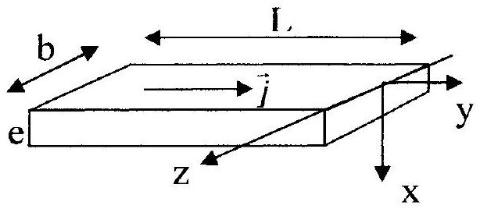
On rappelle l'expression de la résistance électrique: $R=\frac{L}{γeb}$.
Les données sont $γ,λ,e,b,L$, et $j_{0}$.
I) Etude électrique.
Exprimer, en fonction des données : - l'intensité I du courant électrique ;
- la puissance électrocinétique Pe reçue par la plaque ;
- la puissance électrocinétique volumique $P_{v}$ reçue par la plaque ; commenter ce résultat.
II) Etude thermique du ruban thermiquement isolé sauf sur une face.
- On adopte un modèle dans lequel les échanges thermiques avec l'air extérieur sont donnés par la loi de Newton: La puissance dP échangée avec l'extérieur à la température Te, par un élément de la surface extérieure du ruban, d'aire dS, de température Tp, est donnée, en valeur absolue par : $\left|\frac{dP}{dS}\right|=h.|Tp−Te|$. Le coefficient d'échange $h$ est constant et connu.
- On considère le cas où la face supérieure $x=0$ est en contact avec l'air extérieur, les autres faces étant isolées thermiquement: le seul transfert thermique possible se fait à travers la face $x=0$.
- On suppose le régime thermique permanent.
Dans ces conditions, la température ne dépend que de la seule variable $x$.
La température de la face $x=0^{+}$est notée Ta.
- A partir d'un bilan énergétique macroscopique sur le système {ruban}, déterminer Ta en fonction de Te, h et des données.
- Rappeler l'expression du vecteur densité de flux thermique ${\vec{j}}_{q}$.
- A partir d'un bilan sur une tranche d'abscisses extrêmes $x$ et $x+dx$, former l'équation différentielle liant $T$ aux données.
- Que peut on dire de la puissance transférée par conduction thermique en $x=e$ ?
- Quelles sont les conditions aux limites en $x=0$ et $x=e$ ?
- Intégrer l'équation différentielle et donner la loi de température dans la plaque.
- Faire une représentation graphique de $T(x)$. Déterminer sa valeur maximale.
Partie C : Règle «de SCHEIMPFLUG» (20 % du barème)
On considère une lentille $L$ convergente de distance focale image $f^{′}$.
On supposera que cette lentille, utilisée dans les conditions de Gauss, se comporte comme une lentille mince parfaitement stigmatique et aplanétique pour des couples de points conjugués.
I) Image réelle d'un objet réel rectiligne dans un plan frontal.
L'objet réel rectiligne CB de longueur H est dans un plan perpendiculaire à l'axe optique $Δ$, à la distance dc (supérieure à f') du centre optique $O$.
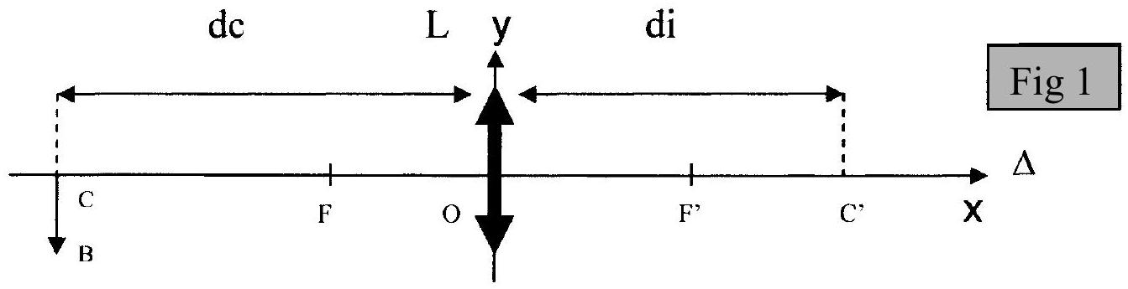
$1−1^{∘}$ ) Donner, en fonction de dc et $f^{′}$, la distance $OC$ ' $=$ di, $C$ ' étant l'image réelle de $C$ par $L$.
$\left(−2^{∘}\right)$ Donner, en fonction de dc, f'et H , la taille de l'image $C^{′}B^{′}$.
$1−3^{∘}$ ) Calculer di si dc $=10 cm$ et $f^{′}=3 cm$.
$I−4^{∘}$ ) On associe à la lentille un repère OXY ( fig 1 ). Un point objet M a pour coordonnées x et y . Donner les coordonnées $x^{′}$ et $y^{′}$ de son image $M^{′}$ par $L$ en fonction de $x,y$ et $f^{′}$.
II) Image d'un objet rectiligne incliné : règle de SCHEIMPFLUG.
II-1) la règle de SCHEIMPFLUG
L'objet rectiligne $C_{0}C_{3}$ est incliné d'un angle algébrique $α$, la convention de signe pour les angles étant trigonométrique.
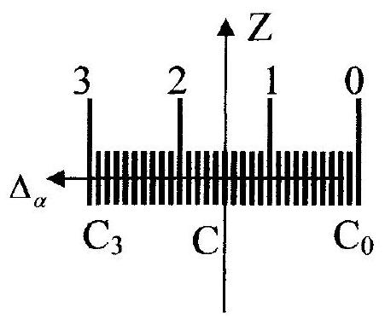
Fig 2
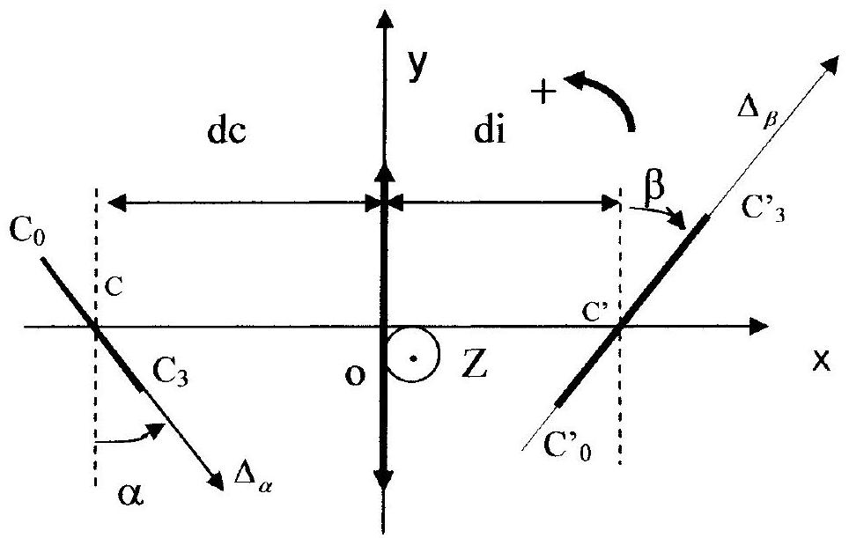
La règle s'énonce ainsi :
La lentille mince $L$ donne d'un objet rectiligne $C_{0}C_{3}$ incliné d'un angle $α$, une image rectiligne $C^{′} _{0}C^{′} _{3}$ inclinée d'un angle $β$ avec: $\frac{dc}{tan⁡(α)}=−\frac{di}{tan⁡(β)}$ (les angles $α$ et $β$ sont algébriques)
a - Démontrer cette règle dans le seul cas où l'objet et l'image sont très peu inclinés par rapport à l'axe optique ( $α$ est alors voisin de $±π/2$ rad) ; on caractérisera au préalable, en fonction des distances dc, di et des tangentes des angles $α$ et $β$ la position des points d'intersection des droites $C_{0}C_{3}$ et $C_{0}^{′}C_{3}^{′}$ avec le plan de la lentille. La suite peut être traitée sans la réponse à cette question a.
$b−$ On prend $α=−{57}^{∘}$; calculer $β$ (en degrés).
II-2) Position de l'image d'un point.
On repère un point M de l'objet par son abscisse $ξ=\overline{CM}$ sur l'axe orienté $Δ_{α}(ξ=0$ en C$)$. L'image $M^{′}$ de M par L est repérée par son abscisse $μ=\overline{C^{′}M^{′}}$ sur l'axe orienté $Δ_{β}$ ( $μ=0$ en C') ( voir figure 2 ).
a- Donner, dans le repère OXY associé à la lentille, les coordonnées ( $x,y$ ) de $M$ et, en utilisant un résultat du I-4, l'ordonnée $y^{′}$ de $M^{′}$, en fonction de dc, $f^{′},α$ et $ξ$.
point | M | M $^{′}$
abscisse
ordonnée

( les résultats seront inscrits dans un tableau identique au tableau ci-contre à reproduire).
b- Trouver une relation entre $y^{′},μ$ et $β$.
c- En déduire que : $μ=\frac{K⋅ξ}{1−D⋅ξ}$ avec $D=\frac{sin⁡(α)}{dc−f^{′}}$. Evaluer K en fonction de : dc, $f^{′},cos⁡(α)$ et $cos⁡(β)$.
II-3) déformation de l'image d'un objet.
L'objet $C_{0}C_{3}$ porte une graduation centimétrique subdivisée en millimètre.
Il est positionné comme indiqué sur la figure 2 avec $α>0,f^{′}=15 cm$ et $dc=21 cm$.
La graduation 1,5 correspond au point $C(ξ=0)$; son image est $C^{′}(μ=0)$.
La graduation 0 correspond au point $C_{0}\left(ξ_{0}=−1,5 cm\right)$; son image est $C_{0}^{′}$.
la graduation 3 correspond au point $C_{3}\left(ξ_{3}=1,5 cm\right)$; son image est $C_{3}^{′}$.
On prend une photographie de l'image de cet objet sur un écran orienté selon la règle de Scheimpflug (fig 3 ; échelle 1 ).
A partir d'une mesure des longueurs des segments $C^{′}C^{′} _{0}$ et $C^{′}C^{′} _{3}$, déduire de II-2-c la valeur numérique de D , puis la valeur de l'angle d'inclinaison $α$.
Fig 3
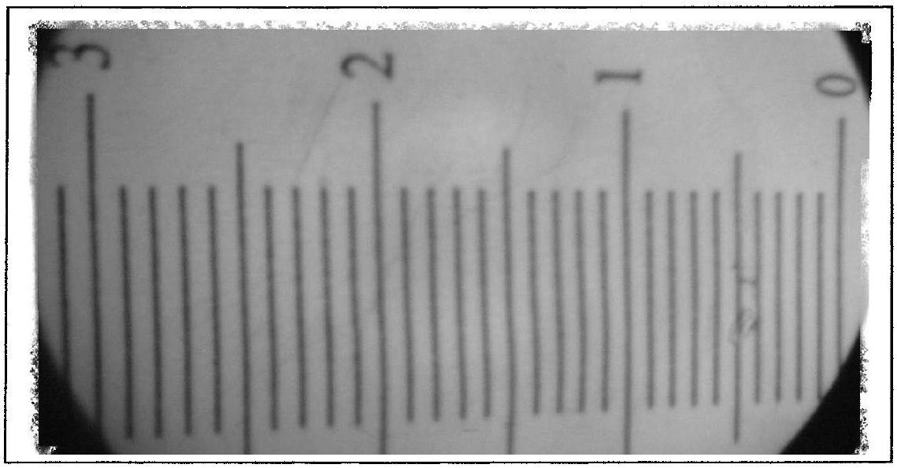
PARTIE D (25 % du barème) Capteur de position par triangulation
L'élément de base du capteur est un photo détecteur, issu de la technologie des diodes PIN, appelé PSD (Position sensitive Detector ).
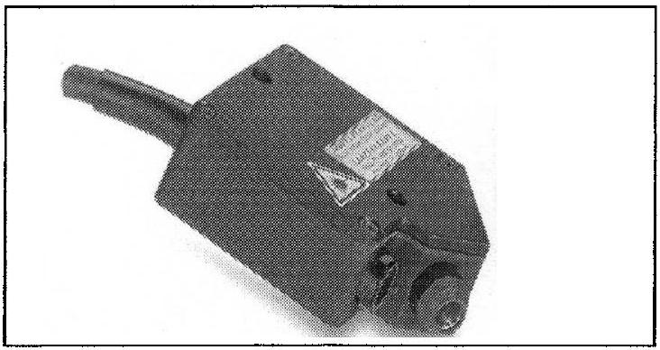
Principe de mesure par triangulation laser.
Un pinceau de lumière laser est projeté sur l'objet cible à mesurer et renvoyé de manière diffuse par celui-ci. A travers un objectif, un spot est reproduit sur un détecteur de position (PSD).
L'élément PSD fournit une tension de sortie analogique, asservie à la position, fonction de la distance mesurée L'objet cible doit présenter une surface diffusant la lumière : une cible à surface réfléchissante ne permettrait pas au capteur de fonctionner correctement.
On admettra qu'une surface diffusive renvoie la lumière dans toutes les directions.
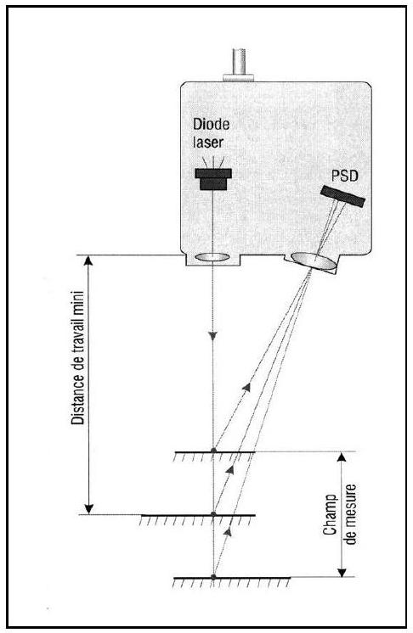
Aucune connaissance sur les diodes n'est requise pour toute la suite : on raisonnera sur le schéma équivalent de la figure 2.
I) Détecteur PSD .
II est formé de la superposition de 3 couches de silicium traité spécifiquement ( couches $P,I,N$ ). La base de la couche $N$, métallisée, est reliée au point $C$; deux électrodes A1 et A2 sont déposées sur la couche $P$. Ces électrodes sont distantes de $L$.
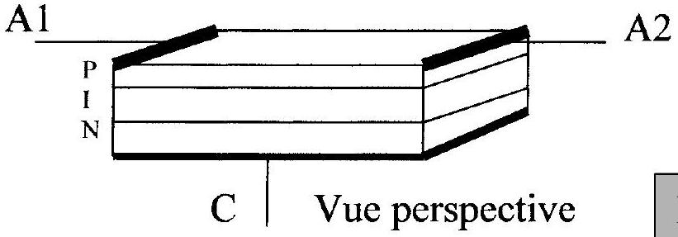
Fig 1
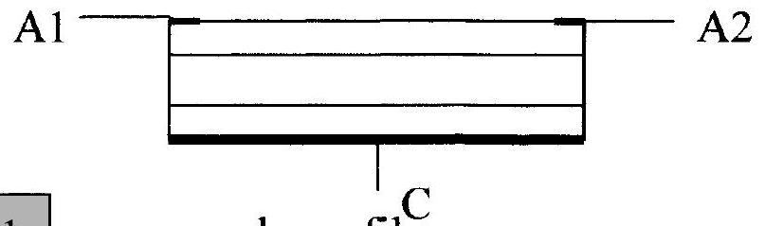
vue de profil
Fonctionnement et schéma équivalent ( voir Figure 2 ) :
- les électrodes $A_{1}$ et $A_{2}$ sont mises à la masse, le point $C$ étant porté au potentiel Vo positif.
- Dans l'obscurité, il n'y a aucun courant électrique.
- Un pinceau lumineux fin, de puissance Po, frappant la diode en M, à l'abscisse x (l'origine est au milieu de $A_{1}A_{2}$ ), traverse la mince couche $P$ et, par ionisation dans la couche $I$, libère des charges mobiles. Il en résulte un courant électrique d'intensité lo proportionnelle à Po circulant de $C$ vers l'ensemble $A_{1}−A_{2}$.
- Ce courant se divise pour sortir par les 2 électrodes $A_{1}$ et $A_{2}$ selon le schéma équivalent de la figure 2 . Les résistances $R_{1}$ et $R_{2}$ sont proportionnelles respectivement aux longueurs ${MA}_{1}$ et ${MA}_{2}$ avec une même constante de proportionnalité notée $K^{′}$.
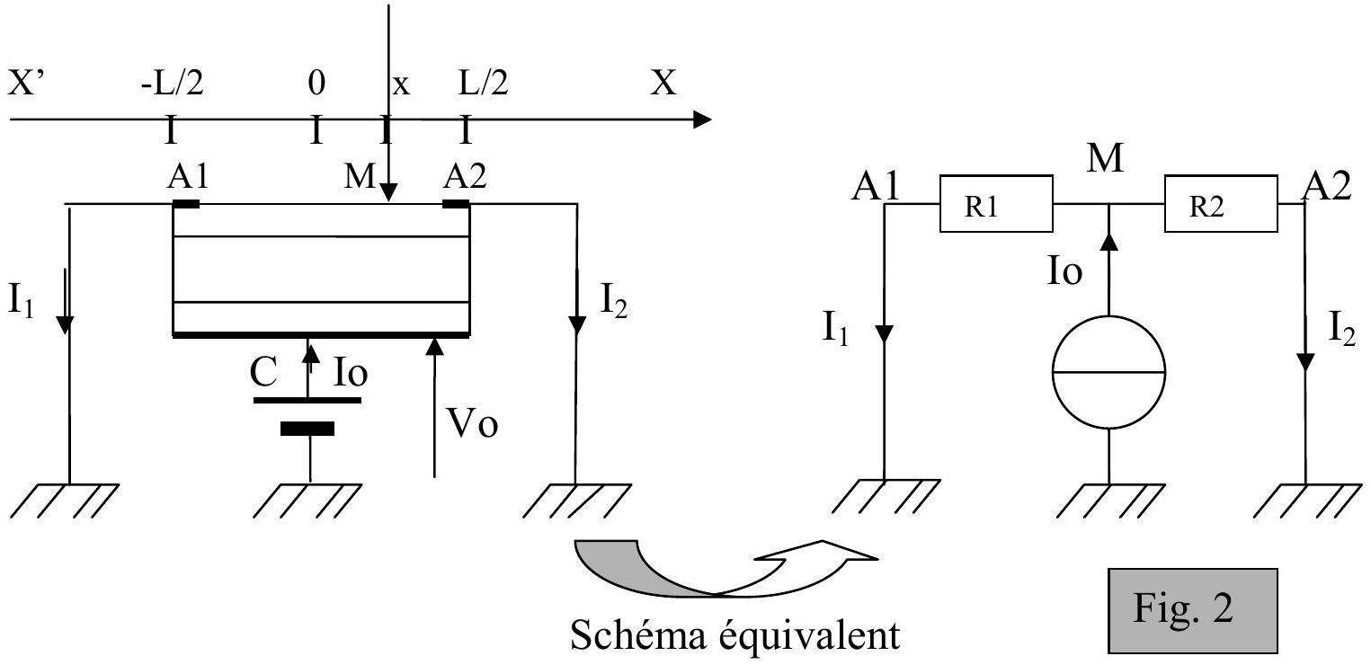
$1^{∘}$ ) Ecrire les expressions liant $R_{1}$ et $R_{2}$ à $K^{′}$, $L$ et $x$.
$2^{∘}$ ) Déterminer $I_{1}$ et $I_{2}$ en fonction de lo, $R_{1}$ et $R_{2}$ puis de $x$, $L$ et lo.
$3^{∘}$ ) En déduire la relation donnant $x$ en fonction de $L,I_{1}$ et $I_{2}$.
II) montages de base du conditionneur.
Tous les amplificateurs opérationnels sont idéaux et fonctionnent dans le domaine linéaire.
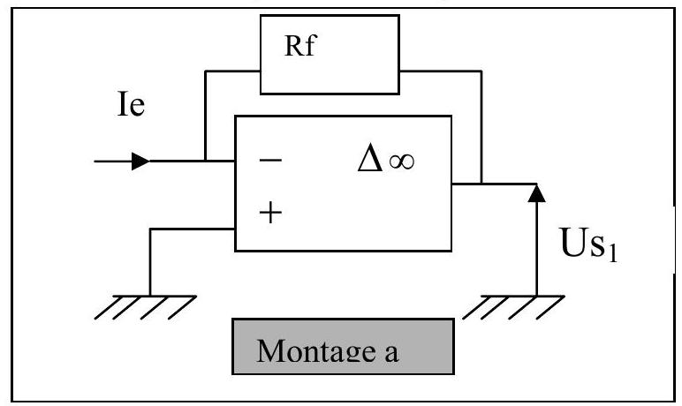

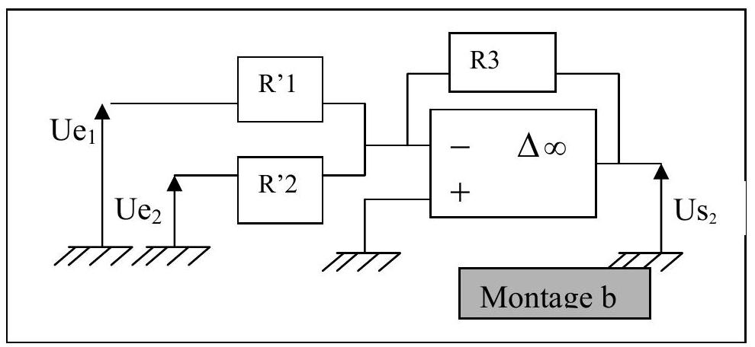

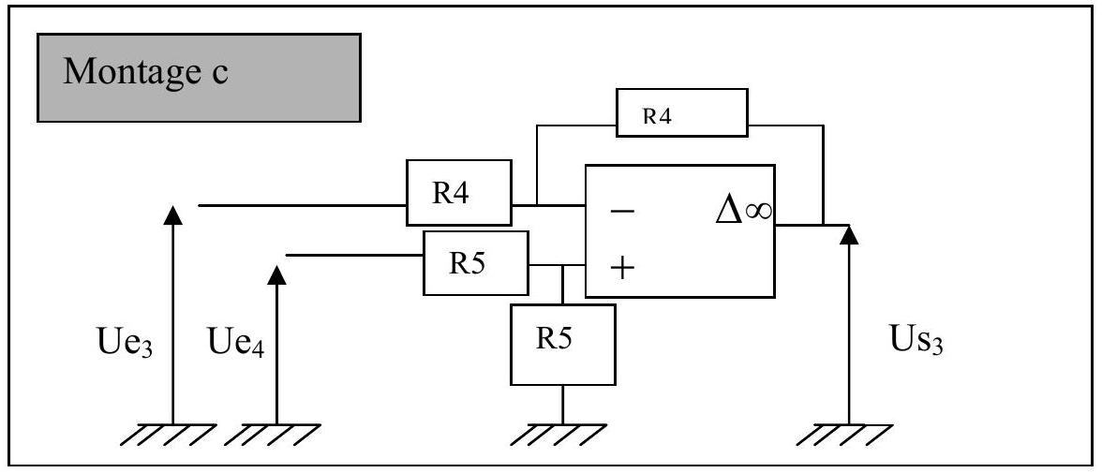
Pour les 3 montages ( $a,b,c$ ), déterminer les tensions de sortie ${Us}_{i}$ en fonction des grandeurs d'entrée ( $I_{e}$ puis ${Ue}_{1},{Ue}_{2}$ puis ${Ue}_{3},{Ue}_{4}$ ) et des résistances électriques indiquées sur les schémas. On reportera les réponses dans un tableau identique à celui ci dessous (à reproduire) :
montage a | montage b | montage c
$${Us}_{1}=$$ | $${Us}_{2}=$$ | $${Us}_{3}=$$

III) Le conditionneur
Les électrodes A1 et A2 du PSD sont connectées au conditionneur suivant :
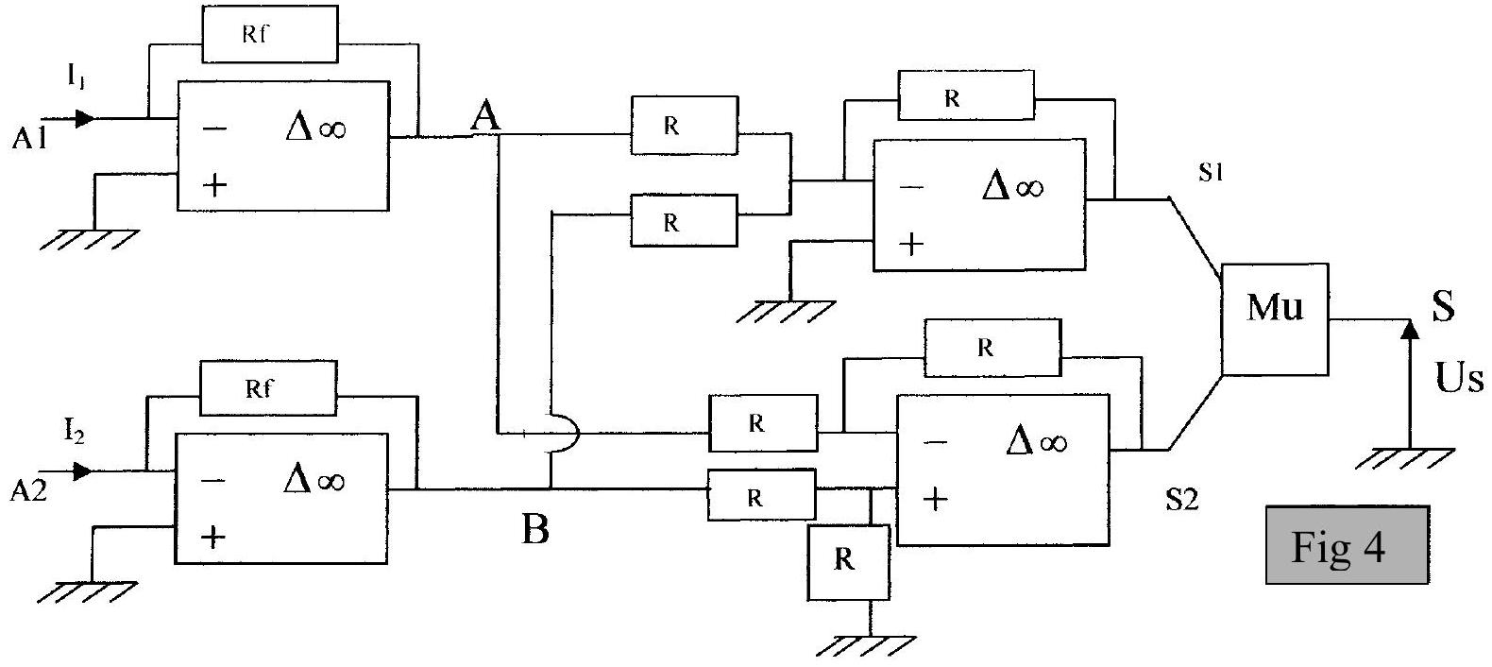
$1^{∘}$ ) Donner, en fonction de $I_{1},I_{2}$ et $Rf$, les potentiels $V_{s1}$ du point $S1$ et $V_{s2}$ du point $S2$.
$2^{∘}$ ) Le composant noté Mu est connecté de telle sorte que: Us $=−10×\frac{V_{S2}}{V_{S1}}$.
Déterminer Us en fonction des intensités $I_{1}$ et $I_{2}$.
$3^{∘}$ ) en déduire la relation donnant l'abscisse $x$ du pinceau lumineux en fonction de Us et L .
IV) Le capteur par triangulation.
IV-1 $^{∘}$ ) Géométrie simple.
- La cible à détecter peut se translater entre deux positions extrémales Ci (abscisse Zi ) et Cs (abscisse Zs ).
- On souhaite réguler la cible à la position de référence Cr ( $Zr=0$ ).
- On dispose le détecteur PSD parallèlement au pinceau incident $Z^{′}Z$.
- On supposera, dans une première approche, que le détecteur est excité uniquement au point où arrive le rayon passant par le centre optique $O$ de la lentille convergente : la cible à l'abscisse $Z$ génère un spot à l'abscisse x du PSD.
- Cette lentille est disposée de telle sorte que le rayon utile issu de Cr arrive au milieu du PSD, à l'abscisse $x=0$, ces points étant optiquement conjugués par la lentille.
- La figure 5 représente la géométrie du dispositif ; on notera que l'angle $α$ est ici un angle négatif.
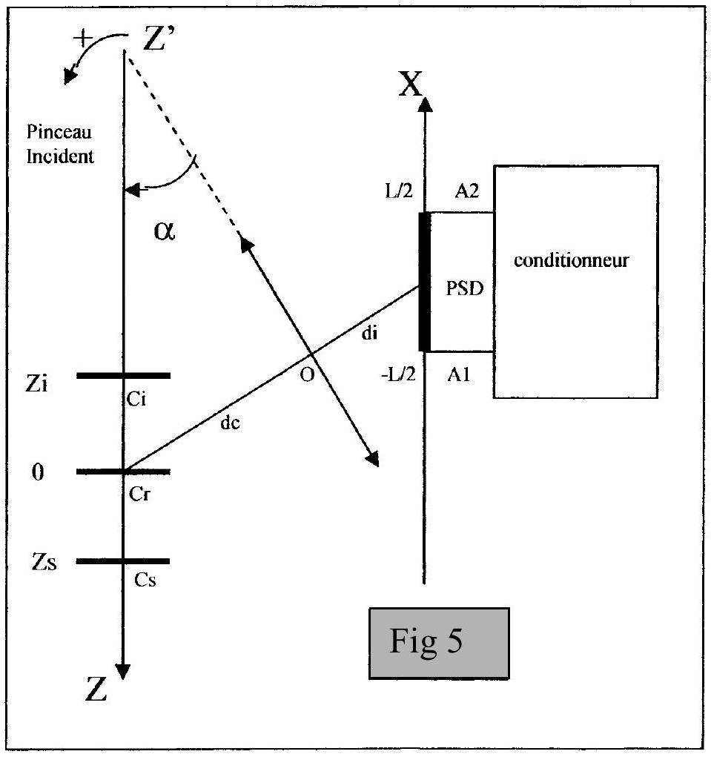
On note dc la distance de Cr au centre optique O , et di la distance de O au milieu du PSD.
La distance dc est supérieure à la focale image $f^{′}$ de la lentille convergente.
a- par des considérations géométriques simples, exprimer $Z$ en fonction de $x$, dc et di.
b- Le PSD ayant une longueur L, donner, littéralement puis numériquement, les abscisses extrémales de la cible ( Zi et Zs ) pouvant être détectées dans cette géométrie.
Données : $dc=10,0 cm$; $di=4,3 cm,f^{′}=3,0 cm, L=20 mm,α=−{57}^{∘}$.
c- On suppose que la tension Us en sortie du conditionneur est liée à l'abscisse x du spot sur le PSD par la relation Us $=A.x\left(\right.$ avec $\left.A={10}^{3} V/m\right)$.
L'électronique ne permet de distinguer deux mesures qu'à $δUs={10}^{−3} V$ prés.
Donner, littéralement puis numériquement, le plus petit écart $δZ$ de la cible détectable par le dispositif. Dépend-il de la position de la cible?
IV-2 $^{∘}$ ) Critique de la géométrie simple.
En réalité, le point de la cible diffusant la lumière incidente se comporte vis-à-vis de la lentille comme un objet lumineux ponctuel.
Par construction, le centre du détecteur PSD ( $x=0$ ) est le conjugué par la lentille du point Cr .
a- à l'aide d'un tracé de rayon, déterminer la position de l'image de la cible d'abscisse $Z$ quelconque (mais différente de $Z_{s}$ ).
b- expliquer, en 5 lignes au plus, pourquoi les résultats de IV- $1^{∘}$-c sont illusoires.
IV- $3^{∘}$ ) Optimisation de la géométrie.
On optimise la géométrie en positionnant le PSD là où se forment les images du point cible C, conformément à la règle de Scheimpflug énoncée au $C‖−1^{∘}$.
Pour cela, on doit faire tourner la surface du PSD d'un angle $φ$.
a- en utilisant la règle de Scheimpflug, déterminer numériquement $φ$, en degrés .
b- dans cette géométrie optimisée, on montre que $x=\frac{B.Z}{1+C.Z}$;
on calcule, avec les données numériques de IV-1 $^{∘}$ : $B=0,2797$ et $C=11,98{ m}^{−1}$.
$x$ variant toujours entre $−L/2$ et $+L/2$, donner les valeurs extrêmes de $Z$.
c- le conditionneur et l'électronique ont mêmes propriétés qu'en IV-1 c).
Trouver la relation donnant le plus petit écart détectable $δZ$ en fonction de $δUs,Z$, $A,B$ et C .
$d−α−$ calculer $δZ$ aux points $Z=0,Z_{i}$ et $Z_{s}$.
$β$ - tracer le graphique donnant $δZ$ en fonction de $Z$ dans la plage de mesure du capteur.
IV-4 $^{∘}$ ) Discussion.
Expliquer pourquoi une cible réfléchissant la lumière ne permet pas un bon fonctionnement du capteur .
FIN DE L'EPREUVE

